【場 所】福岡市中央区大濠公園１₋９
アンドローカルズ大濠公園

【条 件】手数料：売上の１５％＋消費税（当日現金払い，後日請求書払いも可）
利用可能時間：９時～１８時
出店者で用意するもの（釣銭，プライスカードなど）※金銭授受は、各出店者
店舗地図
【客 層】公園内の散歩客（犬の散歩が多い）
【駐車場】Dパーキング護国神社大濠公園南（最大料金７００円）
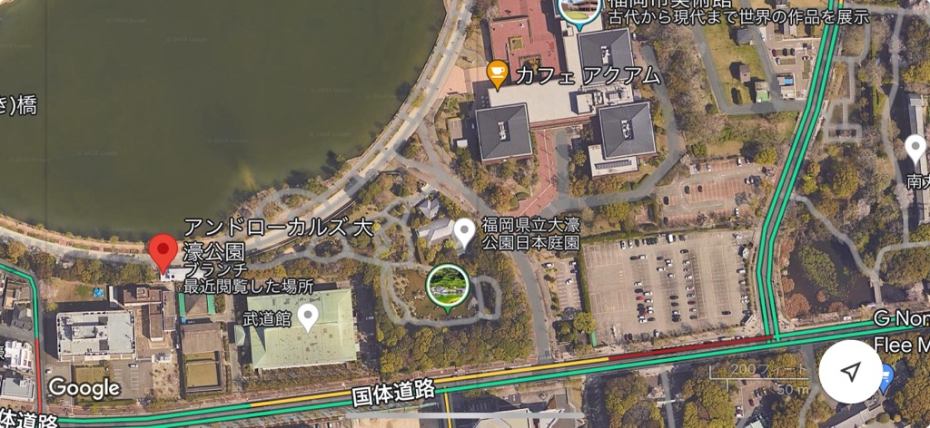

■イベントの場所
アンドローカルズ大濠公園店舗西側
駐輪場東側

P
商品
荷下ろし場所

■商品搬入に関して
店舗西側の大濠公園入口前で停車し商品の搬入が可能です。
ただし、道幅が狭く道路も公園入口のため、速やかに駐車場へ移動してください。
≪道順≫
大濠公園入口
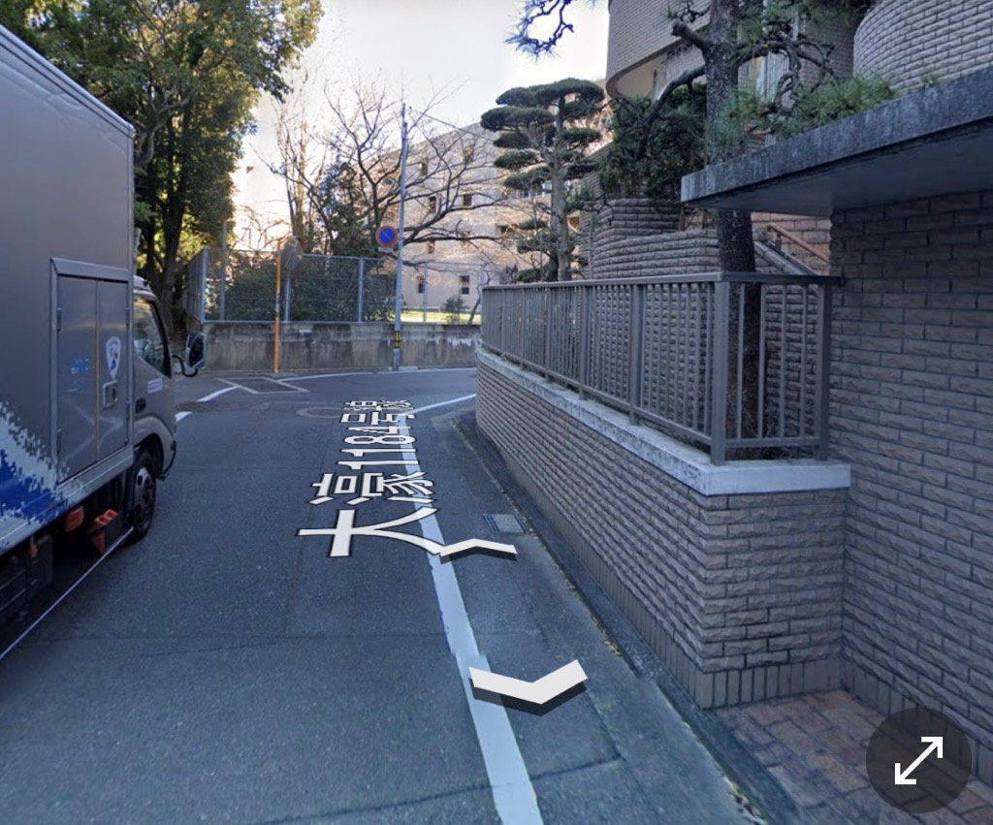
黒門1241号線を直進
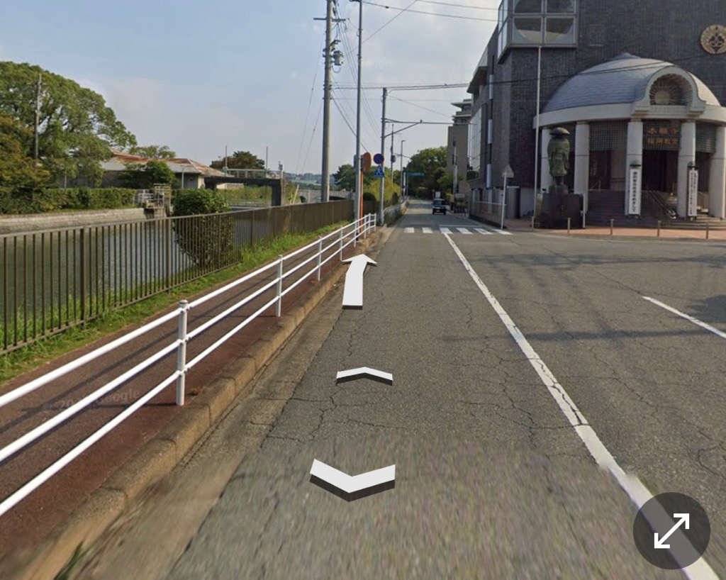
福浜団地入口を左折
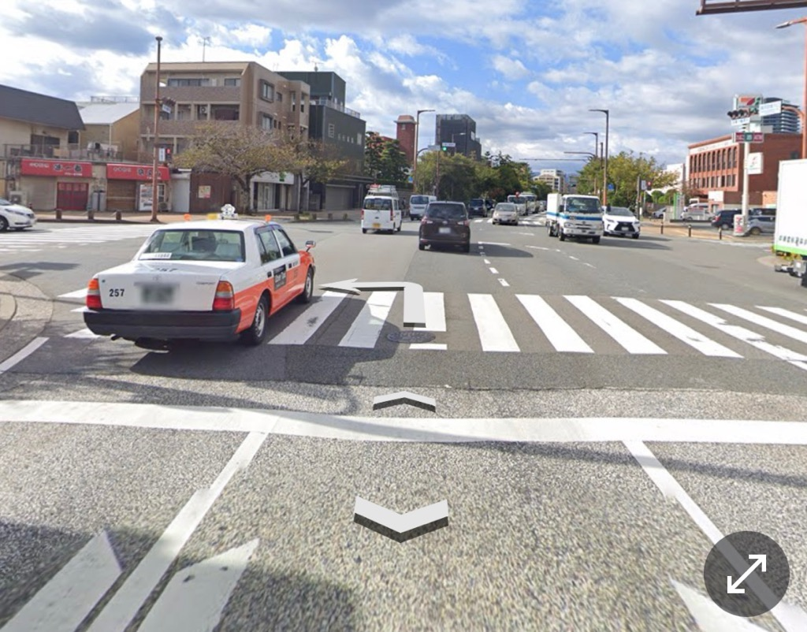
都市高速“西公園IC”出口を百道方面へ
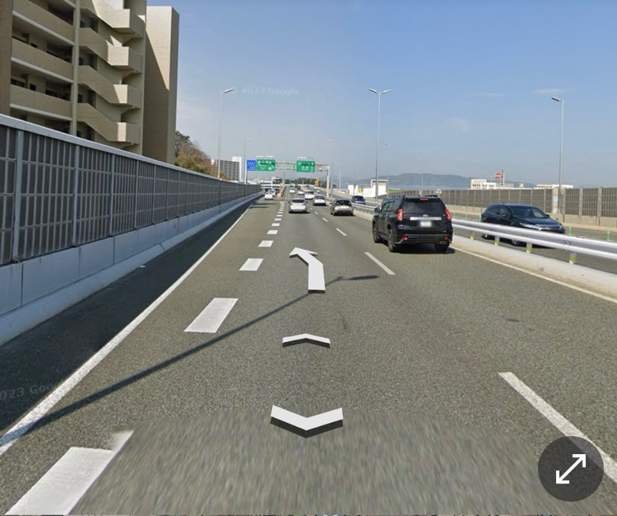

停止場所

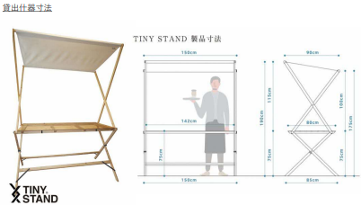

≪借用可≫
①什器：２台
横150㎝×高175㎝×奥行80㎝
②木製かご

アンケート
■お問合せ先
フードバレー推進課
企画流通係
担当：澤永，小林
Ｔ/０９６５－３３－８７８０

フードバレー推進課からのお願い
（１）駐輪場利用者に、ご配慮ください。
（２）散歩道側に、人だかりができないように、ご配慮ください。
（３）イベント終了後、アンケートにご協力ください。

